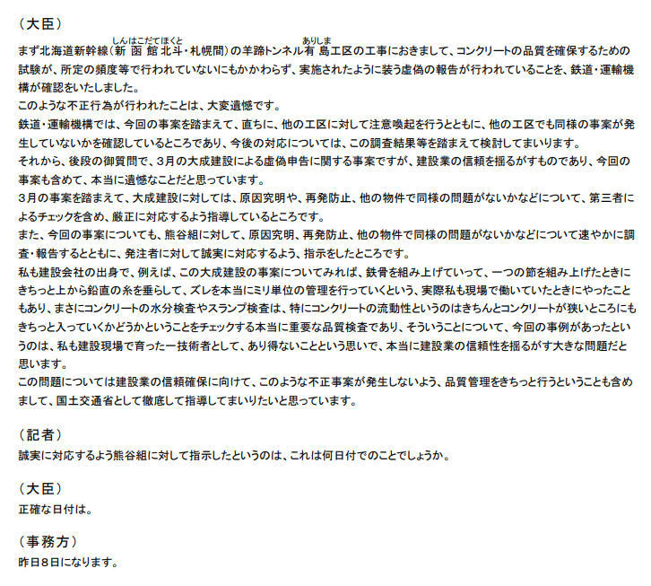
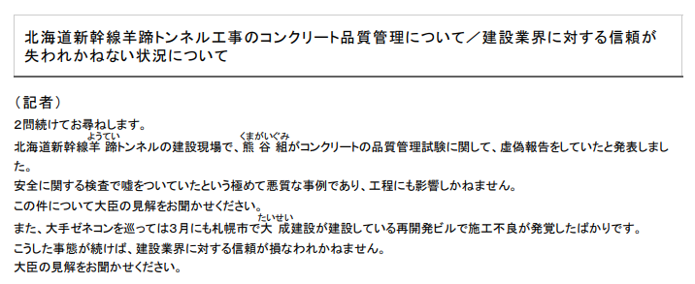
齋藤国土交通大臣会見要旨（令和5年5月9日）抜粋

